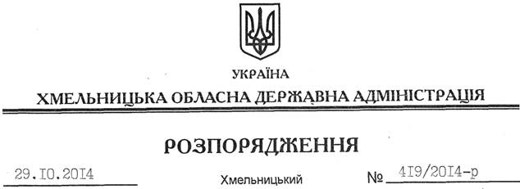

Про внесення змін до розпорядження голови обласної державної адміністрації від 26.03.2014 № 104/2014-р

На підставі статей 6, 39 Закону України “Про місцеві державні адміністрації ”, керуючись Бюджетним кодексом України :
Внести зміни до розпорядження голови обласної державної адміністрації від 26.03.2014 № 104/2014-р “Про затвердження переліку об’єктів, фінансування яких проводиться за рахунок коштів субвенції з державного бюджету обласному бюджету на будівництво, реконструкцію, ремонт та утримання вулиць і доріг комунальної власності у населених пунктах області ”, виклавши підпункт 4.2; 12.3; пункти 5; 14; 22; 23; підпункт 26.1 Переліку об’єктів, фінансування яких у 2014 році проводиться за рахунок коштів субвенції з державного бюджету обласному бюджету на будівництво, реконструкцію, ремонт та утримання вулиць і доріг комунальної власності у населених пунктах області у новій редакції (додається).

Перший заступник
голови адміністрації О.Симчишин

